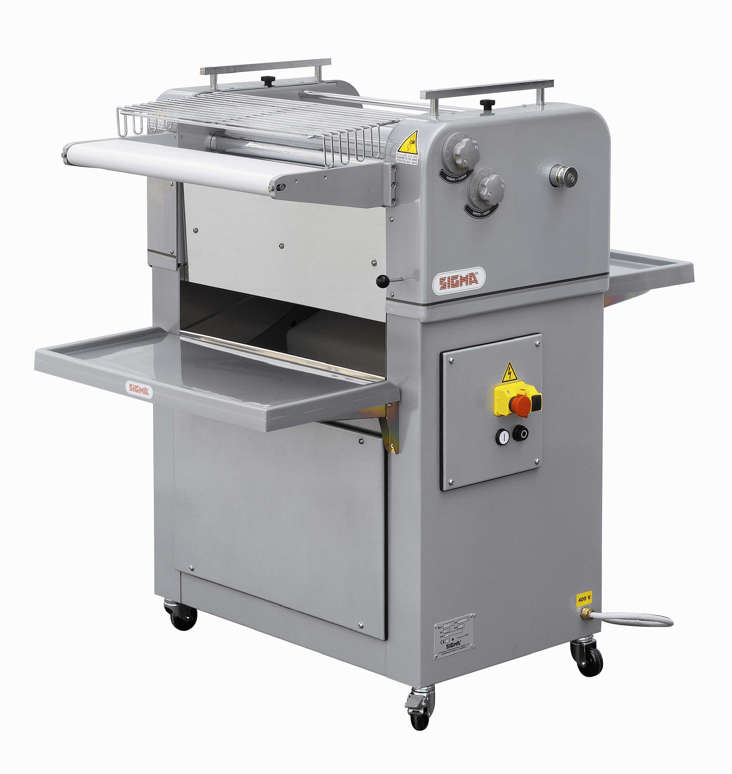

РУКОВОДСТВО ПО ЭКСПЛУАТАЦИИ

ТЕСТОФОРМОВОЧНАЯ МАШИНА
Мод. F600
Мод. F600 inox

ОБЩЕЕ ОГЛАВЛЕНИЕ РУКОВОДСТВА ПО ЭКСПЛУАТАЦИИ

ДЕКЛАРАЦИЯ О СООТВЕТСТВИИ ТРЕБОВАНИЯМ EЭС  1 ОБЩАЯ ИНФОРМАЦИЯ | стр. | 1
1.1 Цель руководства по эксплуатации | стр. | 2
1.2 Идентификационные данные машины | стр. | 2
2 ТЕХНИЧЕСКАЯ ИНФОРМАЦИЯ
2.1 Общее описание машины | стр. | 3
2.2 Технические характеристики машины | стр. | 3
Технические характеристики формованных хлебобулочных изделий | стр. | 4
2.4 Предохранительные устройства | стр. | 4
2.5 Экология и загрязнение окружающей среды | стр. | 4
3 МЕРЫ ПРЕДОСТОРОЖНОСТИ
3.1 Символы, используемые в руководстве | стр. | 5
3.2 Общие правила техники безопасности | стр. | 5
3.3 Правила техники безопасности при перемещении | стр. | 6
3.4 Правила техники безопасности при эксплуатации | стр. | 6
3.5 Правила техники безопасности при техническом обслуживании | стр. | 6
3.6 Графические символы безопасности | стр. | 6
- ПЕРЕМЕЩЕНИЕ И РАСПАКОВКА  - Инструкции по распаковке | стр. | 7
4.2 Подъем и перемещение машины | стр. | 7
4.3 Установка | стр. | 7
4.4 Инструкция по очистке | стр. | 7
- ИСПОЛЬЗОВАНИЕ  - Пуск тестоформовочной машины | стр. | 8
5.2 Работа машины | стр. | 9
6 ПОРЯДОК ИСПОЛЬЗОВАНИЯ МАШИНЫ
6.1 Правильное вращение машины | стр. | 10
6.2 Правильная раскатка теста | стр. | 10
6.3 Важно | стр. | 11
6.4 Как получить различные формы изделий | стр. | 12
6.5 Передняя или задняя разгрузка формованных хлебобулочных изделий | стр. | 12
- ТЕХНИЧЕСКОЕ ОБСЛУЖИВАНИЕ  - Новая машина | стр. | 13
7.2 Ежедневное обслуживание | стр. | 13
7.3 Порядок замены суконных формовочных лент и подающей ленты | стр. | 14
8 РИСКИ
8.1 Опасность, исходящая от механических частей | стр. | 16
8.2 Опасность, исходящая от электрических частей | стр. | 16
8.3 Токсикологическая опасность | стр. | 16
9 ЗАПАСНЫЕ ЧАСТИ
9.1 Возможные заказы | стр. | 16
10 ЭЛЕКТРИЧЕСКАЯ СХЕМА | стр. | 17
11 ПЕРЕЧЕНЬ ЗАПАСНЫХ ЧАСТЕЙ (черт. 1) | стр. | 18
ПЕРЕЧЕНЬ ЗАПАСНЫХ ЧАСТЕЙ (черт. 2) | стр. | 19
ПЕРЕЧЕНЬ ЗАПАСНЫХ ЧАСТЕЙ (черт. 3) | стр. | 20
ПЕРЕЧЕНЬ ЗАПАСНЫХ ЧАСТЕЙ (черт. 4) | стр. | 21
ПЕРЕЧЕНЬ ЗАПАСНЫХ ЧАСТЕЙ (черт. 5) | стр. | 22

ДЕКЛАРАЦИЯ О СООТВЕТСТВИИ ТРЕБОВАНИЯМ EС

Настоящей заявляем под свою ответственность, что новая машина:

Модель | :… … … … …
Серийный номер | :… … … … …
Год изготовления | :… … … … …
Напряжение | :… … … … …
Частота | :… … … … …
Количество фаз | :… … … … …

соответствует основным требованиям по охране труда и технике безопасности, изложенным в директиве 89/392 EEC по оборудованию и поправках, внесенных в последующие директивы по данному вопросу, а также дополнительно соответствует перечисленным директивам и стандартам EЭС, относящимся к данной машине.

1 ОБЩАЯ ИНФОРМАЦИЯ

ЦЕЛЬ РУКОВОДСТВА ПО ЭКСПЛУАТАЦИИ

Машины F600 inox (нержавеющая сталь) и F600 standard (стандартная модель) представляют собой тестоформовочные / тестораскаточные машины.
Благодаря компактной конструкции машины занимают мало места, что существенно облегчает их размещение.

Настоящее руководство предназначено для персонала, работающего с машиной, который должен знать рабочие системы, настройки и порядок проведения регулярного технического обслуживания машины.

Настоящее руководство соответствует нормам, указанным в «Правилах эксплуатации машинного оборудования» 89/392 (с последующими изменениями и дополнениями), и состоит из 11 частей.
В настоящем руководстве не соблюдается хронологический порядок, но сохраняется логическая линия, начиная с описательной информации и заканчивая обязательными к исполнению инструкциями по установке, регулировке, эксплуатации и регулярному техническому обслуживанию.

Оглавление, представленное в начале настоящего руководства, облегчает изучение представляющих интерес аргументов.
ИНФОРМАЦИЯ

В НАСТОЯЩЕМ РУКОВОДСТВЕ ИСПОЛЬЗУЮТСЯ НЕКОТОРЫЕ СТАНДАРТНЫЕ ГРАФИЧЕСКИЕ СИМВОЛЫ, ПРИВЛЕКАЮЩИЕ ВНИМАНИЯ К ВАЖНЫМ АСПЕКТАМ ДЛЯ БЕЗОПАСНОЙ ЭКСПЛУАТАЦИИ МАШИНЫ

  - ИДЕНТИФИКАЦИОННЫЕ ДАННЫЕ МАШИНЫ

Паспортная табличка, прикрепленная к тестоформовочной машине, облегчает ее идентификацию.
В паспортной табличке содержится техническая информация, указывается серийный номер и все данные, необходимые для идентификации машины в случае обращения за технической помощью и/или консультациями.

На паспортной табличке указаны следующие данные:

- Идентификационные данные производителя
- Модель машины
- Серийный номер машины
- Дата изготовления
- Напряжение в вольтах
- Частота
- Количество фаз
- Общая потребляемая мощность

2 ТЕХНИЧЕСКАЯ ИНФОРМАЦИЯ

ОБЩЕЕ ОПИСАНИЕ МАШИНЫ (Рисунок 2)

Формовочные машины F600 inox и F600 standard предназначены для производства слоеного теста и формования хлебобулочных изделий. Эта работа выполняется с использованием жестких хромированных валиков и суконных лент.

Машина состоит из следующих компонентов:

- - защитное ограждение из оргстекла;
- - подающая лента;
- - натяжитель подающей ленты;
- - лоток для сбора формованных хлебобулочных изделий;
- - электрическая панель;
- - кнопка останова;
- - кнопка включения;
- - кнопка аварийного останова;
- - общий выключатель;
- - ручка регулирования расстояния между раскаточными валиками;
- - ручка регулирования расстояния между формовочными лентами (регулировка толщины сворачивания теста);
- - рычаг для выгрузки формованных хлебобулочных изделий вперед или назад; 13 - корпус машины;
- - заднее стационарное защитное ограждение;
- - ручка блокировки верхней формовочной ленты.

1 14

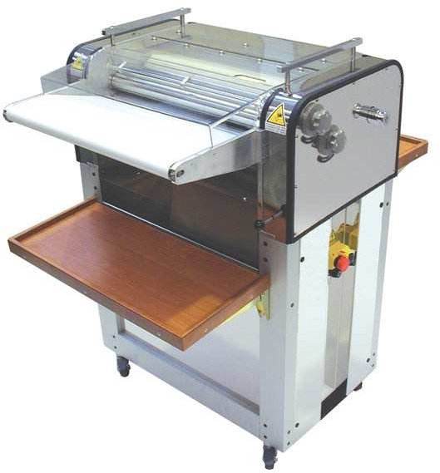15
Рисунок 2

4

5

13

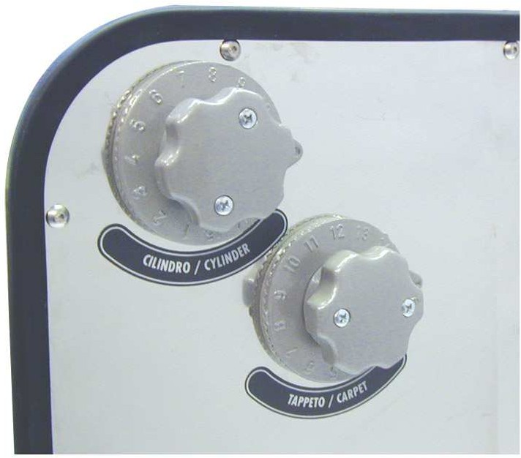Электрическая панель

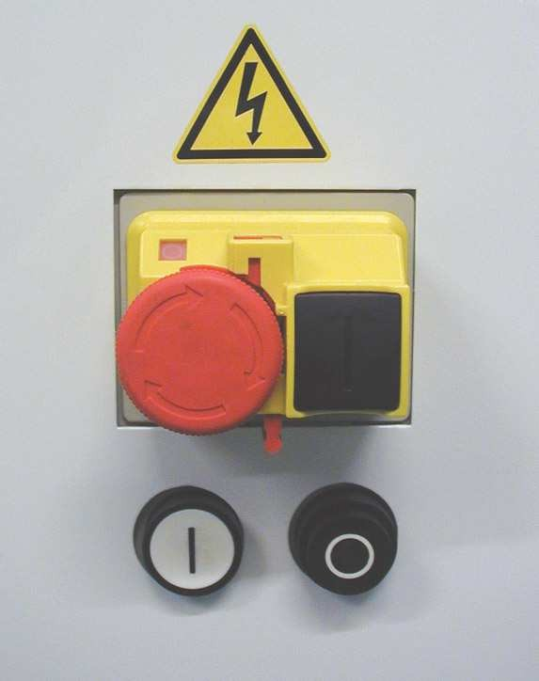10

8 9
11
7 6

ТЕХНИЧЕСКИЕ ХАРАКТЕРИСТИКИ МАШИНЫ

Технические и технологические характеристики машины указаны ниже:

 | F600 Inox | F600 Standard
Вес нетто машины | 160 кг | 154 кг
Ширина цилиндров | 600 мм | 600 мм
Электродвигатель | 0,75 л.с. | 0,75 л.с.
Высота | 118 см | 118 см
Глубина | 86/113 см* | 86/113 см*
* с откинутыми лотками, передним и задним

ТЕХНИЧЕСКИЕ ХАРАКТЕРИСТИКИ ФОРМОВАННЫХ ХЛЕБОБУЛОЧНЫХ ИЗДЕЛИЙ

Форма и вес формованных хлебобулочных изделий (рис. 3):

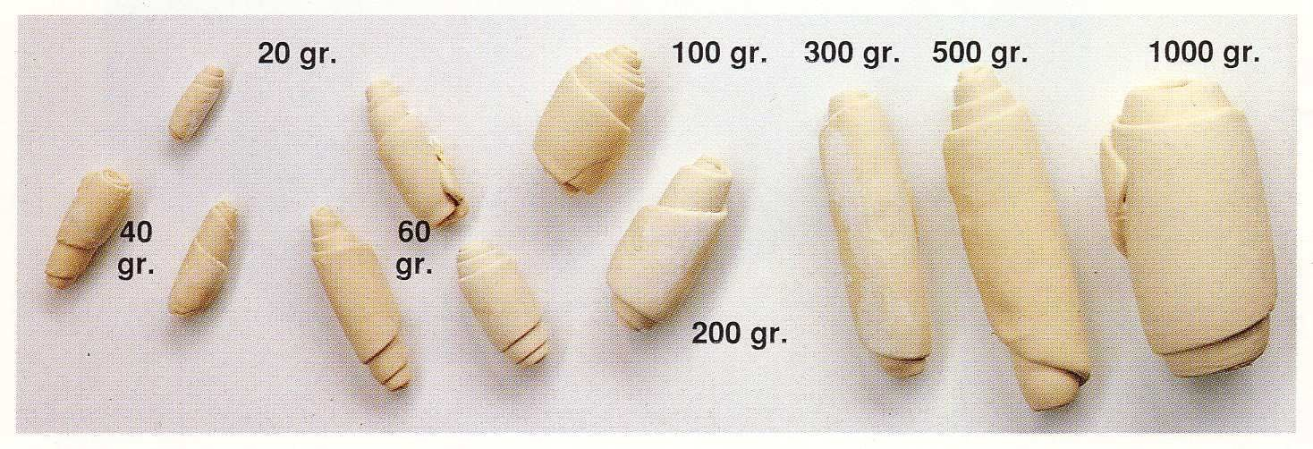

Рисунок 3

  - ПРЕДОХРАНИТЕЛЬНЫЕ УСТРОЙСТВА

ПРОИЗВОДИТЕЛЬ СНИМАЕТ С СЕБЯ ВСЯКУЮ ОТВЕТСТВЕННОСТЬ, ЕСЛИ НЕ СОБЛЮДАЮТСЯ УКАЗАННЫЕ НИЖЕ НОРМЫ БЕЗОПАСНОСТИ И МЕРЫ ПРЕДОСТОРОЖНОСТИ.

ПРОИЗВОДИТЕЛЬ ТАКЖЕ НЕ НЕСЕТ ОТВЕТСТВЕННОСТИ ЗА УЩЕРБ, ВЫЗВАННЫЙ НЕПРАВИЛЬНЫМ ИСПОЛЬЗОВАНИЕМ ТЕСТОФОРМОВОЧНОЙ МАШИНЫ, И ЗА ЛЮБЫЕ КОНСТРУКТИВНЫЕ ИЗМЕНЕНИЯ, СДЕЛАННЫЕ БЕЗ РАЗРЕШЕНИЯ.

Машина произведена в соответствии с нормами, указанными в «Правилах эксплуатации машинного оборудования» 89/392 (с последующими изменениями и дополнениями).

Самыми опасными частями машины являются раскаточные цилиндры. Проникновение в зону работы цилиндров предотвращается защитным ограждением из оргстекла (рис. 2), размеры которого соответствуют действующим нормам.
В случае снятия защитного ограждения устройство безопасности автоматически останавливает машину.

ЭКОЛОГИЯ И ЗАГРЯЗНЕНИЕ ОКРУЖАЮЩЕЙ СРЕДЫ

Если машина подлежит демонтажу по окончании срока службы, необходимо соблюдать правила по защите окружающей среды от загрязнения, действующие в стране эксплуатации машины.

3 МЕРЫ ПРЕДОСТОРОЖНОСТИ

СИМВОЛЫ, ИСПОЛЬЗУЕМЫЕ В НАСТОЯЩЕМ РУКОВОДСТВЕ

Некоторые параграфы в настоящем руководстве очень важны как для безопасности оператора, так и для надлежащего функционирования машины.
Такие параграфы выделяются некоторыми унифицированными символами, чтобы привлечь внимание оператора при изучении руководства.



Используются следующие символы:

ВНИМАНИЕ ЗАПРЕЩАЕТСЯ

  - ОБЩИЕ ПРАВИЛА ТЕХНИКИ БЕЗОПАСНОСТИ

Для обеспечения правильной эксплуатации машины необходимо тщательно соблюдать следующие правила техники безопасности:

Запрещается использовать тестоформовочную машину для других целей, кроме тех, которые предусмотрены и упомянуты в настоящем руководстве. Если это правило не соблюдается, поставщик освобождается от какой бы то ни было ответственности.

Ненадлежащее использование оборудования с нарушением указанных требований запрещается.

- Пользователь или оператор машины должен знать содержание настоящего руководства.
- Оператор машины не должен допускать посторонних неквалифицированных лиц к ее эксплуатации.
- Предохранительные устройства всегда должны быть в исправном состоянии.
- Таблички и графические символы на машине должны быть чистыми.
- Все графические или письменные рекомендации, указанные на машине, следует соблюдать неукоснительно.

ПРАВИЛА ТЕХНИКИ БЕЗОПАСНОСТИ ПРИ ПЕРЕМЕЩЕНИИ

Перемещение машины не требует особых мер предосторожности.
Необходимо соблюдать осторожность, чтобы не повредить машину во время ее перемещения.

ПРАВИЛА ТЕХНИКИ БЕЗОПАСНОСТИ ПРИ ЭКСПЛУАТАЦИИ

Во время работы:

Эксплуатация машины допускается только при условии, что все защитные ограждения и предохранительные устройства находятся на своих местах и работают с максимальной эффективностью.

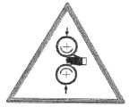
    - Запрещается вставлять руки или инструменты в запрещенные места или за предусмотренные защитные ограждения.

ПРАВИЛА ТЕХНИКИ БЕЗОПАСНОСТИ ПРИ ТЕХНИЧЕСКОМ ОБСЛУЖИВАНИИ

Во время технического обслуживания:

Необходимо убедиться, что питание отключено и машина полностью изолирована.

    - Если некоторые детали подлежат замене, запасные части должны быть оригинальными или, по крайней мере, разрешенными поставщиком.

ГРАФИЧЕСКИЕ СИМВОЛЫ БЕЗОПАСНОСТИ

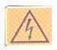
ОПАСНО: Этот графический символ указывает на опасность поражения электрическим током.

4 ИНСТРУКЦИЯ ПО ПЕРЕМЕЩЕНИЮ И РАСПАКОВКЕ

ИНСТРУКЦИЯ ПО РАСПАКОВКЕ

После снятия упаковки необходимо убедиться, что содержимое не повреждено.

Упаковочные материалы (деревянные элементы, гвозди, скобы, полиэтиленовые пакеты и т. д.) являются потенциально опасными предметами и должны храниться в недоступном для детей месте.

ПОДЪЕМ И ПЕРЕМЕЩЕНИЕ МАШИНЫ

- Вес машины указан в главе 2.2.

- Для подъема или перемещения машины необходимо использовать вилочный погрузчик. Вилы или подъемную тележку следует размещать под поддоном машины (рис. 4).
Рисунок 4

- Во время погрузочно-разгрузочных работ примите меры, предотвращающие проникновение посторонних лиц в зону досягаемости машины.



УСТАНОВКА
A A

Избегайте резких перемещений, которые могут повредить машину или вывести ее из состояния равновесия.

- При установке машины оставьте вокруг машины достаточное свободное пространство для возможности перемещения.
- Важно, чтобы машина была четко выставлена по уровню. Убедитесь, что машина полностью опирается на пол и не качается.
- Для целей транспортировки машина упакована со снятыми колесами и опущенной вниз подающей лентой (в вертикальное положение).
Перед вводом машины в эксплуатацию закрепите колеса и установите подающую ленту на место, прикрепив ее винтами, находящимися в отверстиях корпуса, с помощью которых должна крепиться лента, после этого убедитесь, что лента имеет надлежащее натяжение.
4. Перед подключением машины убедитесь, что напряжение и частота электросети соответствуют значениям, указанным на паспортной табличке машины.

ИНСТРУКЦИЯ ПО ОЧИСТКЕ
ЗАПРЕЩАЕТСЯ ИСПОЛЬЗОВАТЬ ТОКСИЧНЫЕ РАСТВОРИТЕЛИ, РАЗДРАЖАЮЩИЕ ВЕЩЕСТВА ИЛИ АБРАЗИВЫ ДЛЯ ОЧИСТКИ МАШИНЫ.

ТАКИЕ ПРОДУКТЫ МОГУТ ПОВРЕДИТЬ НЕКОТОРЫЕ ЧАСТИ ОБОРУДОВАНИЯ (ОКРАШЕННЫЕ ЧАСТИ) ИЛИ ЗАГРЯЗНИТЬ И ИСПОРТИТЬ ТЕСТО.
ЗАЩИТНЫЕ ОГРАЖДЕНИЯ ИЗ ОРГСТЕКЛА ДОПУСКАЕТСЯ ОЧИЩАТЬ ТОЛЬКО ВОДОЙ.

5 ЭКСПЛУАТАЦИЯ

ПУСК ТЕСТОФОРМОВОЧНОЙ МАШИНЫ

- Вставьте штепсельную вилку в розетку электрической сети и убедитесь, что напряжение тестоформовочной машины соответствует параметрам электрического подключения.
Нажмите кнопку общего выключателя (поз. 7), чтобы подать питание к машине.

- Поднимите два сборных лотка (поз. 1) в горизонтальное положение.

- Нажмите на кнопку «Пуск» (поз. 2) и убедитесь, что подающая лента (поз. 3) перемещается внутрь машины.

- Для пуска машины защитное ограждение из оргстекла (поз. 4) должно быть опущено.

- Для останова машины нажмите кнопку «Стоп» (поз. 5).

- В случае аварийной ситуации остановите машину, нажав кнопку аварийного останова (поз. 6). Кроме того, машина останавливается при поднятии защитного ограждения (поз. 4).
Эту функцию следует использовать только в экстренных случаях.

4

3
1

1

Рисунок 5

Электрическая панель

6 7

2 5

РАБОТА МАШИНЫ

Управлять машиной очень легко, что позволяет использовать ее на полную мощность.

Машина оборудована подающей ленты (поз. 1), которая подает куски теста для формования в машину. В случае ослабления подающей ленты необходимо натянуть ее, вращая натяжные болты (поз. 2).

Защитное ограждение из оргстекла (поз. 3), расположенное над подающей лентой, предотвращает опасность травматизма оператора, когда он кладет куски теста для формования на подающую ленту.
Кроме того, защитное ограждение предотвращает попадание посторонних предметов, инструментов или оборудования внутрь машины.

Когда тесто продвигается внутрь машины, оно проходит первый процесс раскатки с помощью двух хромированных спрямленных цилиндров.
Расстояние между цилиндрами предварительно выставляется перемещением регулировочной ручки (поз. 4).

Затем тесто проходит между 2 суконными лентами, перемещающимися в противоположных направлениях. Это действие позволяет сворачивать и формовать тесто.
Расстояние между двумя формовочными лентами предварительно выставляется перемещением регулировочной ручки (поз. 5). Натяжение верхней формовочной ленты и нижней формовочной ленты обеспечивается автоматически.

Свернутые тестовые заготовки, выходящие из задней части машины, можно собирать на переднем приемном лотке (поз. 6) или на заднем лотке (поз. 7).
Выбор выхода формованных изделий (спереди или сзади) производится перемещением рукоятки (поз. 8).

3

4
1
5
7
2

8

6
Рисунок 6

6 ПОРЯДОК ИСПОЛЬЗОВАНИЯ МАШИНЫ

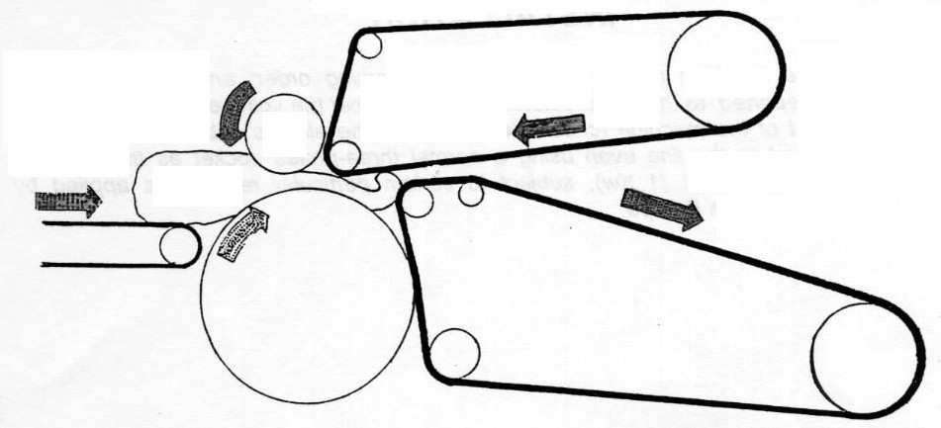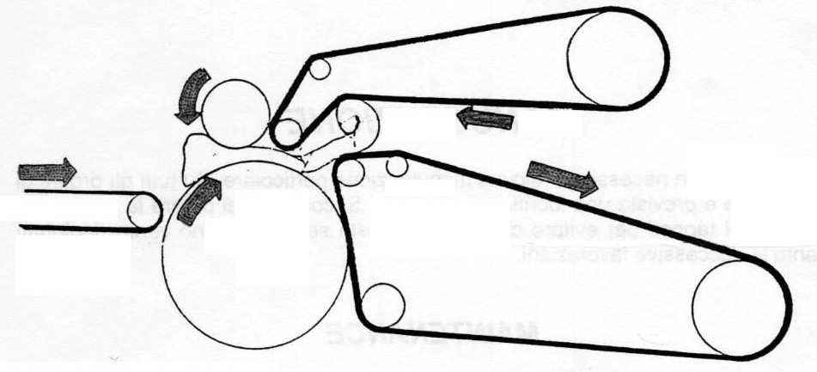ПРАВИЛЬНОЕ ВРАЩЕНИЕ МАШИНЫ

Правильная система работы и эксплуатации машины показана на иллюстрациях (рисунки A, B, C).
Рис. A

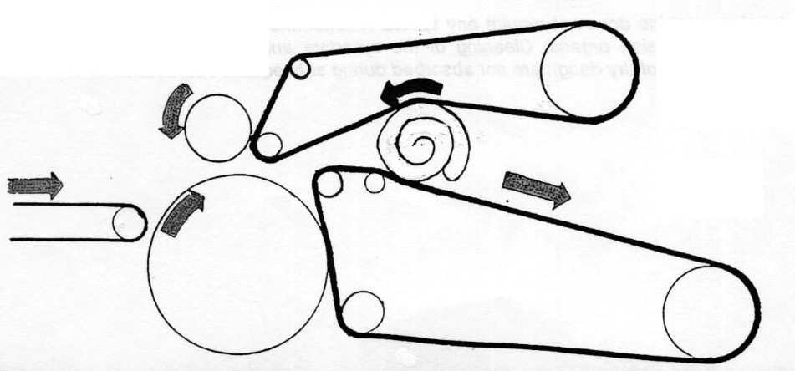
Рис. B
Рис. C

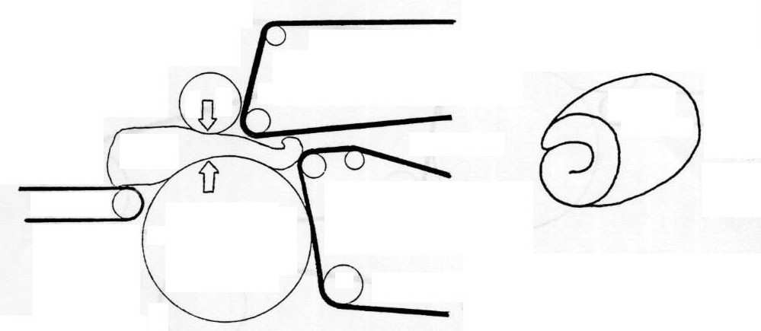

ПРАВИЛЬНАЯ РАСКАТКА ТЕСТА

Расстояние между раскаточными цилиндрами и формовочными лентами регулируется с помощью ручек, расположенных сбоку машины. Верхняя ручка регулирует расстояние между раскаточными цилиндрами, а нижняя – расстояние между формовочными лентами.
Рис. D

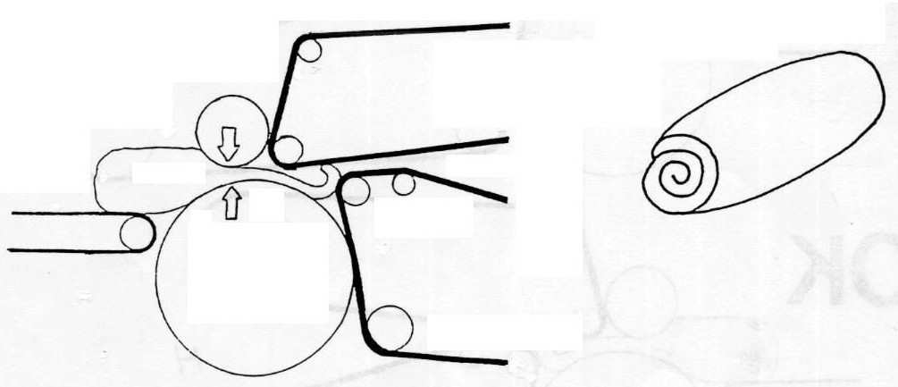Это позволяет точно обрабатывать куски теста весом от 20 до 1500 г.
При одинаковом весе тестовой заготовки можно получить формы изделий, свернутых в большей или меньшей степени, как показано на рис. D и рис. E.
Рис. E

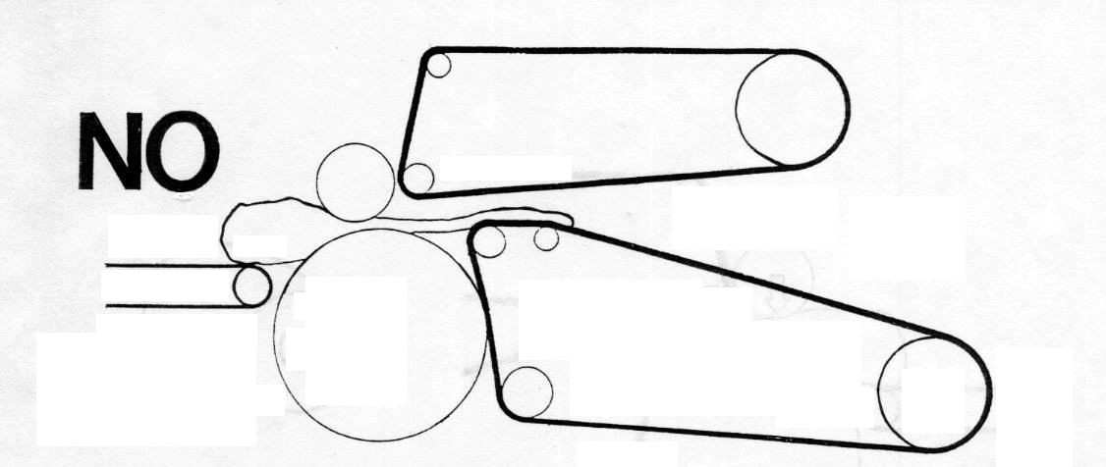ВАЖНО

A) Очень важно сохранять пропорцию между толщиной раскатки (расстояние между цилиндрами) и количеством витков при сворачивании тестовой заготовки.
Рис. F
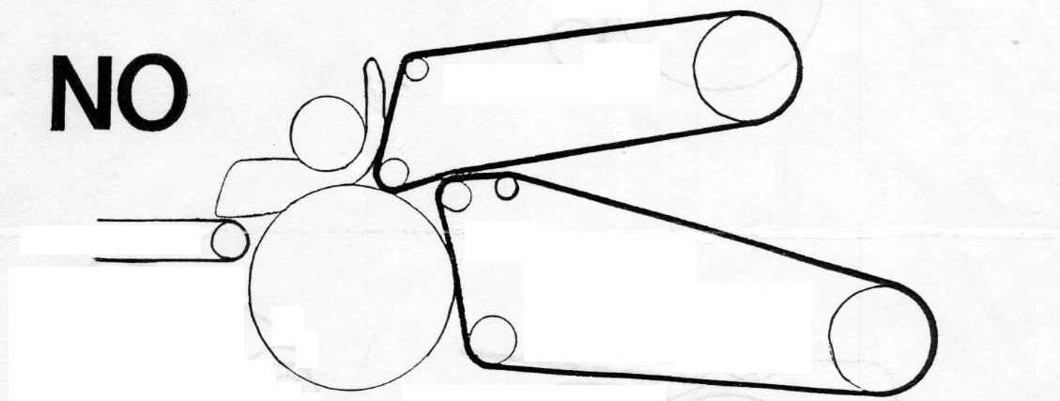В случае нарушения такой пропорции существует риск возникновения проблем, которые приведут к браку продукции.
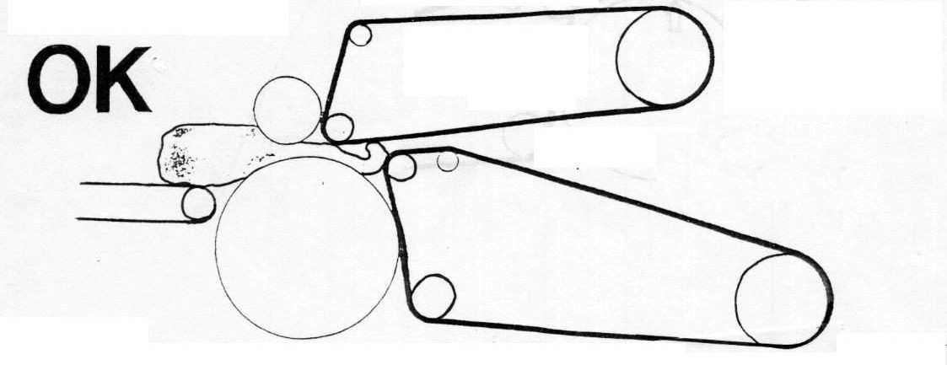На рис. F и рис. G показаны два неправильных режима работы, а на рис. H показано правильное положение раскаточных цилиндров и формовочных лент.
Рис. H
Рис. G

NO | Неверно
OK | Верно

КАК ПОЛУЧИТЬ РАЗЛИЧНЫЕ ФОРМЫ ИЗДЕЛИЙ

Повторно вводя изделия в формовочную машину, можно получать различные формы хлебобулочных изделий.

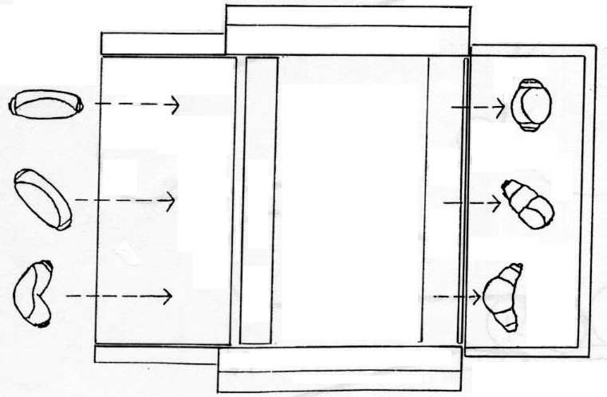

ПЕРЕДНЯЯ ИЛИ ЗАДНЯЯ РАЗГРУЗКА ФОРМОВАННЫХ ХЛЕБОБУЛОЧНЫХ ИЗДЕЛИЙ

Машина укомплектована селекторным устройством, которое позволяет выгружать свернутые тестовые заготовки на приемный лоток, расположенный на стороне оператора.
Управление данным устройством осуществляется с помощью рычага, который обеспечивает переключение выгрузки свернутых тестовых заготовок либо через переднее, либо через заднее разгрузочное отверстие.

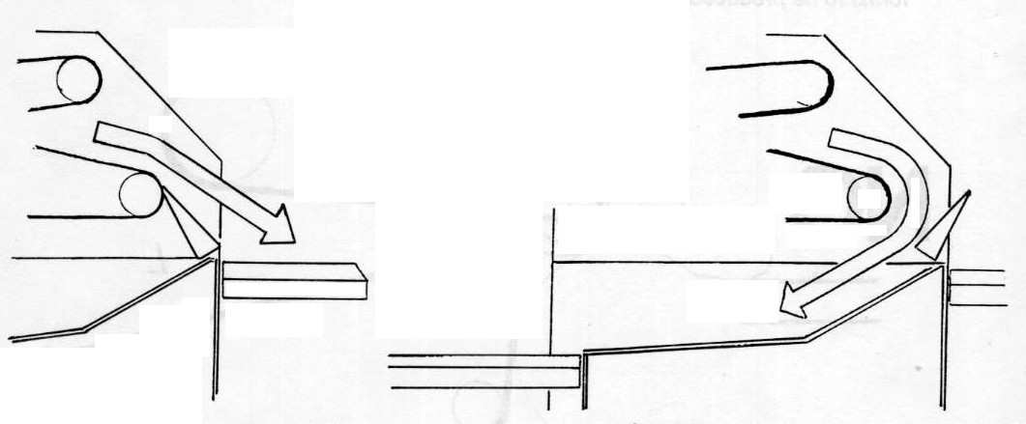

7 ТЕХНИЧЕСКОЕ ОБСЛУЖИВАНИЕ

Для обеспечения безотказной и правильной работы машины необходимо регулярно проводить операции по техническому обслуживанию, предусмотренные в настоящем руководстве.

Перед началом очистки или технического обслуживания следует убедиться, что главный выключатель выключен, а штепсельная вилка вынута из розетки.

  - НОВАЯ МАШИНА

При вводе новой машины в эксплуатацию и перед началом производства проверьте и запустите машину с небольшим количеством отходов теста, чтобы удалить любые остатки от производства.

ЕЖЕДНЕВНОЕ ОБСЛУЖИВАНИЕ

Машину необходимо чистить каждый день, особенно те части, которые работают в контакте с тестом.


Запрещается использовать для очистки абразивные инструменты или металлические скребки. Категорически запрещается использовать инструменты, которые могут повредить поверхности.
Используйте для чистки пластмассовые щетки, ветошь и т. п.

  - ПОРЯДОК ЗАМЕНЫ СУКОННЫХ ФОРМОВОЧНЫХ ЛЕНТ И ПОДАЮЩЕЙ ЛЕНТЫ

Соблюдение указаний, приведенных ниже, обеспечивает простую и быструю замену лент.

- ЗАМЕНА ВЕРХНЕЙ ФОРМОВОЧНОЙ ЛЕНТЫ

Для замены верхней формовочной ленты выполните следующие действия:

- Снимите заднее стационарное защитное ограждение из оргстекла.

- Снимите ручки регулировки, открутив на них винты.
Снимите правую и левую закрывающие панели. Затем снимите ручку блокировки верхней формовочной ленты (см. черт. 3, поз. 7), отвернув специальный винт 8x16, и снимите цепь 119Р (см. черт. 3, поз. 8), ослабив ее натяжитель.

- Снимите верхний валик противовеса следующим образом: снимите валы с фланцами, а затем снимите валик.
Снимите пружины автоматического натяжения вала с фланцем (см. черт. 2, поз. 3). Отверните винты 6x16 на фланце и снимите узел (см. черт. 2, поз.1 и 2), состоящий из центрирующего фланца и опорной ступицы подшипника.

- Снимите вал и протяжной цилиндр верхней формовочной ленты с черным резиновым покрытием (см. черт. 5, поз. 2). Снимите опоры с подшипниками SBPF 204 (см. черт. 5, поз. 15), которые блокируют вал цилиндра. Снимите узел, состоящий из вала и цилиндра (*), Ø55, из отверстия в опорной стенке машины.
Черное резиновое покрытие цилиндра маслостойкое и может быть поставлено по запросу.

- Снимите сварной узел противовыбросового вала, отвернув винт 8x16, закрепленный на правой опорной стенке (см. черт. 5, поз. 9);

(*) Для снятия вала с цилиндра отверните две шпонки tollok TLK250 20x30 штифтовым гаечным ключом.

- ЗАМЕНА НИЖНЕЙ ФОРМОВОЧНОЙ ЛЕНТЫ

- Снимите литой шкив (см. черт. 2, поз. 5). Ослабьте натяжитель цепи ABN1010 (см. черт. 3, поз. 10), чтобы снять цепь 57P.

- Снимите вал электродвигателя (см. черт. 5, поз. 11), сняв один из двух подшипников с вала электродвигателя (см. черт. 3, поз. 17). Снимите 2 подшипника, установленные на алюминиевых заплечиках, закрепленные 2 винтами, и снимите 2 распорные втулки.

- Снимите «ведомый вал» (см. черт. 5, поз. 10) рядом с нижним раскаточным цилиндром (см. черт. 5, поз. 8), сняв подшипники, установленные на алюминиевой опорной стенке, а затем снимите распорные втулки.

- Для снятия вала нижнего раскаточного цилиндра снимите опору подшипника SBPF 204 (см. черт. 5,
поз. 14); затем извлеките из отверстия опорной стенки сборочный узел, состоящий из вала и протяжного цилиндра нижней формовочной ленты (цилиндр покрыт черной резиной).

- ЗАМЕНА ПОДАЮЩЕЙ ЛЕНТЫ

В первую очередь снимите цепь 26Р (см. черт. 3, поз.10).

- Для снятия вала электродвигателя (см. черт. 5, поз. 7) подающей ленты необходимо снять подшипники, расположенные на опорной стенке, и распорную втулку; затем извлечь вал через отверстие в опорной стенке (вал покрыт черной резиной).

- Для снятия внешнего валика (см. черт. 1, поз. 6) отверните винты, регулирующие натяжение ленты, и снимите вал внешнего валика.

- Наконец, чтобы снять подающую ленту, снимите опорную пластину (см. черт. 1, поз. 5), открутив 4 винта кронштейна подающей ленты (см. черт. 1, поз. 4).

Демонтаж двух хромированных раскаточных цилиндров, верхнего цилиндра Ø55 и нижнего цилиндра Ø107 (см. черт. 5, поз. 6 и 8) не представляет сложности:

- Для демонтажа верхнего цилиндра снимите зубчатое колесо Z46 (см. черт. 3, поз. 18 и 19), а затем эксцентриковую втулку Ø62 и соответствующую распорную втулку.

- Для демонтажа нижнего цилиндра снимите опору с подшипниками UCC 204 (см. черт. 5, поз. 14), которые установлены на опорной стенке, и открутите шпонки tollok TLK250 20x30. Затем снимите вал нижнего раскаточного цилиндра.

8 РИСКИ

ОПАСНОСТЬ, ИСХОДЯЩАЯ ОТ МЕХАНИЧЕСКИХ ЧАСТЕЙ

- Возможность попадания рук между хромированными цилиндрами.

Принимаемые меры: работать с защитным ограждением, рис. 2, поз. 1 (стр. 3 настоящего руководства), опущенным в нижнее положение.
Правильное положение защитного ограждения контролируется предохранительным выключателем.
Если предохранительный выключатель исправен, машина будет работать при опущенном защитном ограждении и остановится в случае его подъема.

ОПАСНОСТЬ, ИСХОДЯЩАЯ ОТ ЭЛЕКТРИЧЕСКИХ ЧАСТЕЙ

Напряжение на электрической панели низкое (24 В).
Это позволяет избежать несчастных случаев, которые могут произойти от воздействия высокого напряжения.


Все работы с электрооборудованием машины должны выполняться только квалифицированным персоналом.

  - ТОКСИКОЛОГИЧЕСКАЯ ОПАСНОСТЬ

Все детали и материалы машины, контактирующие с пищевыми продуктами, соответствуют определенным нормам и не токсичны.

9 ЗАПАСНЫЕ ЧАСТИ

9.1 ВОЗМОЖНЫЕ ЗАКАЗЫ

Возможные заказы на поставку запасных частей следует направлять непосредственно производителю, при этом необходимо предоставить следующую информацию:

Модель и серийный номер машины;
Эти данные имеются на паспортной табличке машины. См. рис. 1 (стр. 2)

Описание требуемой детали и количество;
- Средства доставки;

Все транспортные расходы оплачиваются клиентом;
- Все товары перевозятся на страх и риск клиента.

.

10 ЭЛЕКТРИЧЕСКАЯ СХЕМА

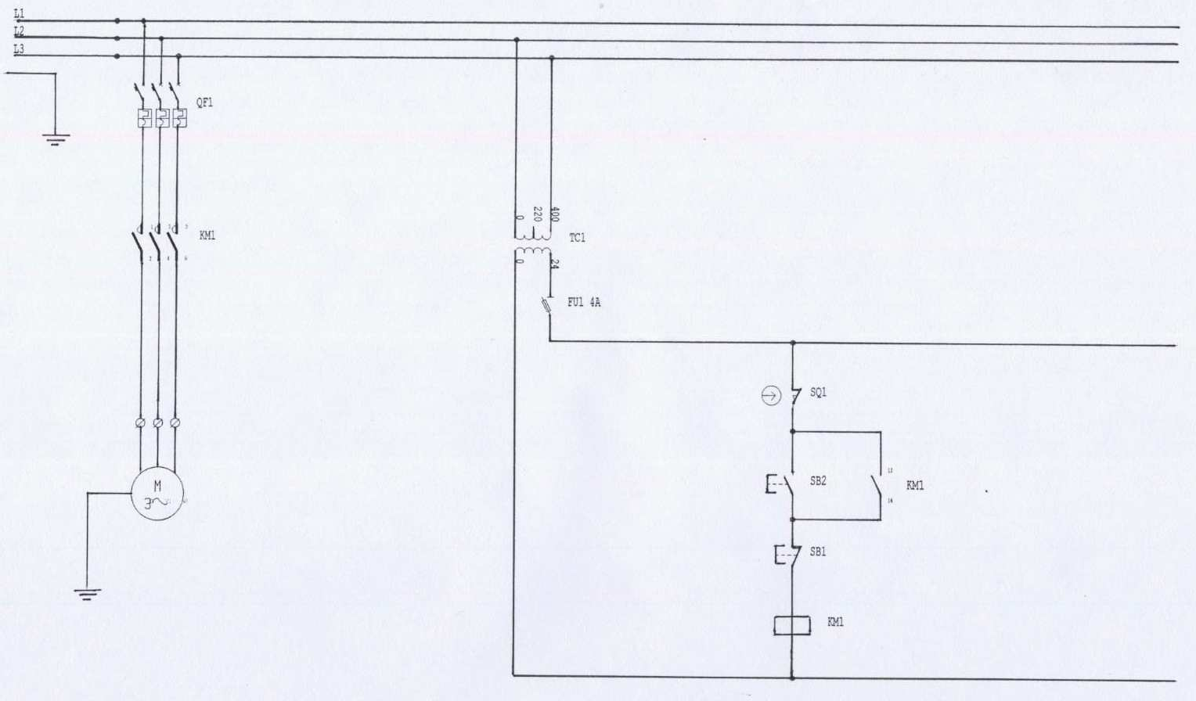

Условные обозначения

QF1 : автоматический выключатель электродвигателя
KM1 : выключатель дистанционного управления
M : электродвигатель
TC1 : трансформатор
FU1 : плавкий предохранитель
SQ1 : концевой выключатель
SB2 : кнопка «Стоп»
SB1 : выключатель дистанционного управления

11. ПЕРЕЧЕНЬ ЗАПАСНЫХ ЧАСТЕЙ К ТЕСТОФОРМОВОЧНЫМ МАШИНАМ мод. F600 inox и мод. F600 standard

Черт. 1

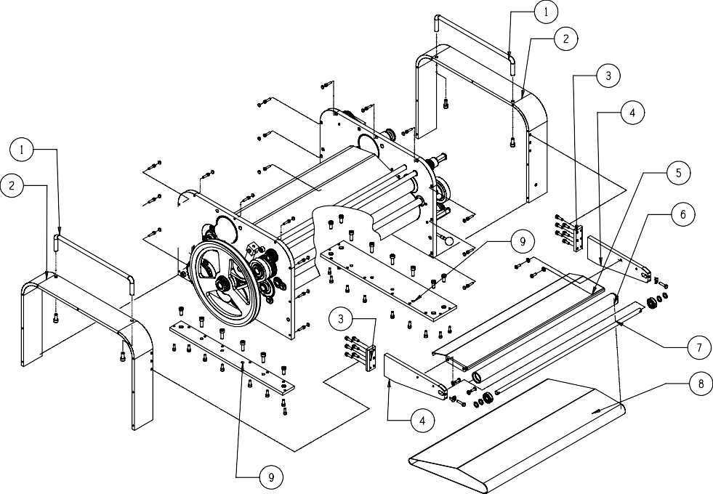

Поз. | Описание
1 | Опора для лотков
2 | Правая крышка
3 | Опорная пластина кронштейна
4 | Кронштейн подающей ленты
5 | Опорная плита подающей ленты
6 | Внешний валик подающей ленты
7 | Вал подающей ленты
8 | Подающая лента
9 | Опорная пластина опорной стенки

Черт. 2

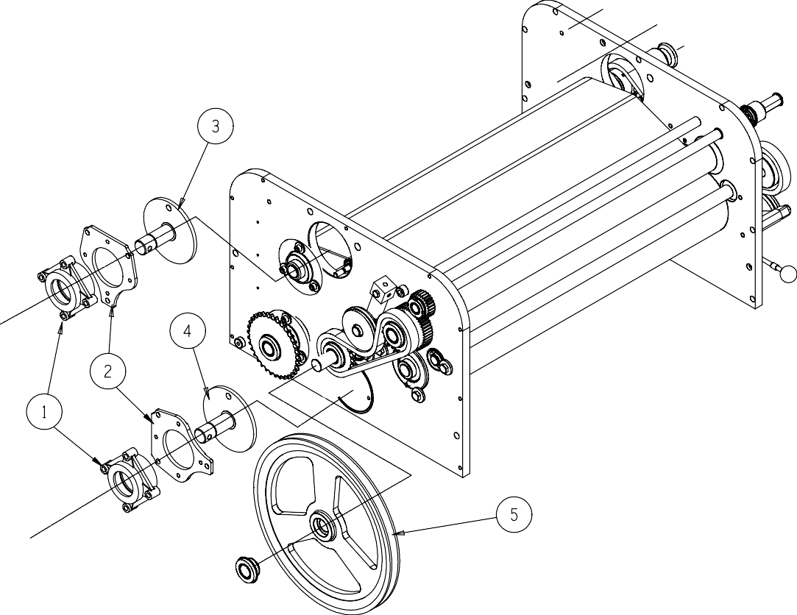

Поз. | Описание
1 | Подшипник, поддерживающий ступицу на противовесе
2 | Фланец противовеса ступицы
3 | Вал с фланцем для натяжения верхней группы
4 | Вал с фланцем для натяжения верхней группы
5 | Шкив

Черт. 3

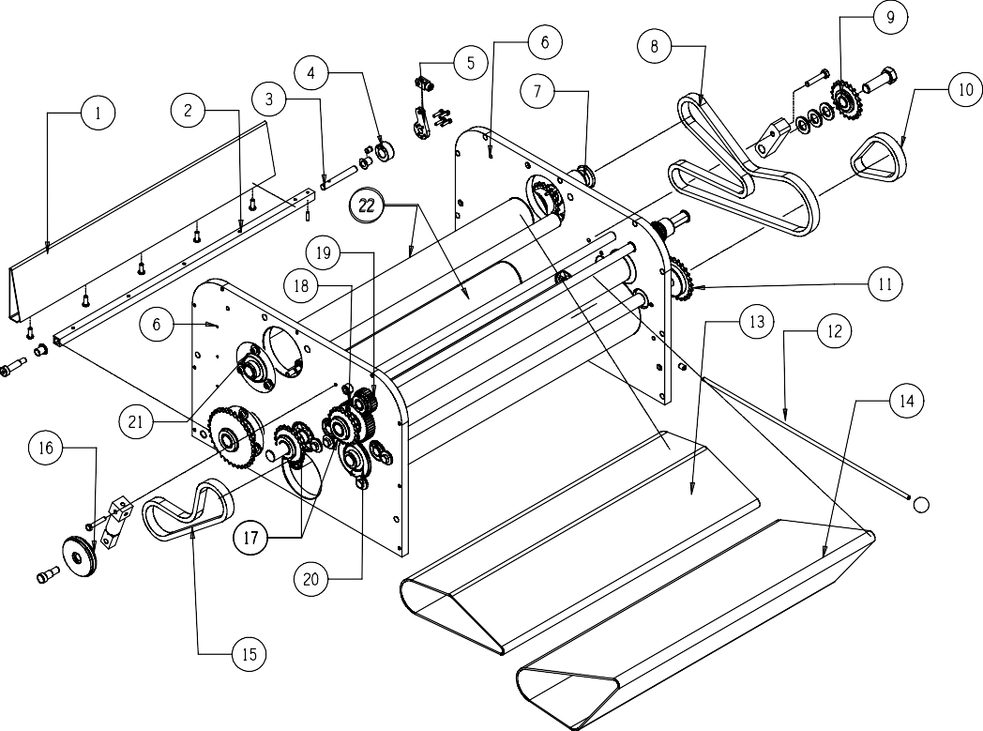

Поз. | Описание
1 | Селектор |  | 12 | Тяга селектора
2 | Опора селектора |  | 13 | Верхняя формовочная лента
3 | Палец селектора |  | 14 | Нижняя формовочная лента
4 | Позиционирующий элемент селектора |  | 15 | Цепь 57P
5 | Тяга селектора |  | 16 | Колесо натяжителя цепи
6 | Опорная стенка |  | 17 | Шестерня цилиндра
7 | Ручка регулировки ленты |  | 18 | Зубчатое колесо
8 | Цепь 119P |  | 19 | Ведущая шестерня со ступицей
9 | Шестерня натяжителя цепи |  | 20 | Опора с подшипником
10 | Цепь 3/8" 26P |  | 21 | Опорный подшипник
11 | Шестерня валика подающей ленты |  | 22 | Черное резиновое покрытие

Черт. 4

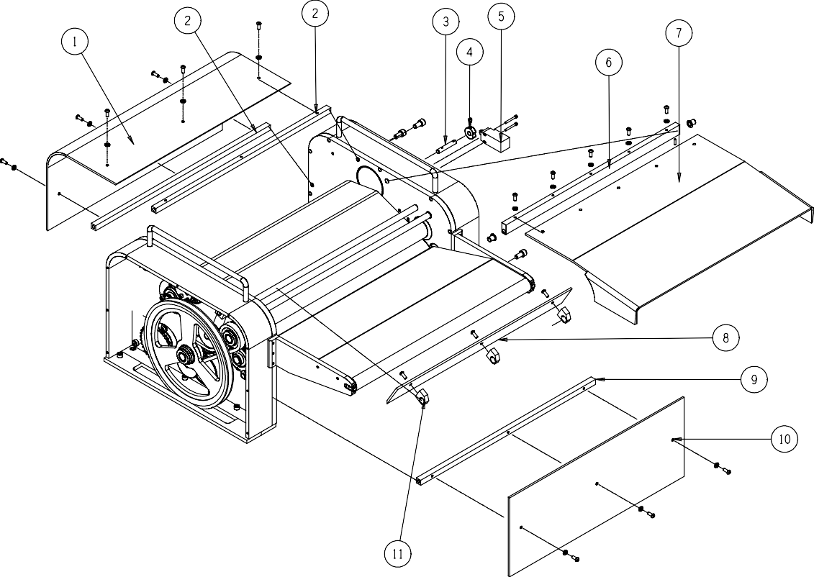

Поз. | Описание
1 | Заднее защитное ограждение
2 | Опора заднего защитного ограждения
3 | Штифт верхнего защитного ограждения
4 | Кулачок концевого выключателя
5 | Упор концевого выключателя
6 | Опора верхнего защитного ограждения
7 | Верхнее защитное ограждение из оргстекла
8 | Скребок
9 | Опора нижнего защитного ограждения
10 | Нижнее защитное ограждение
11 | Опора скребка

Черт. 5

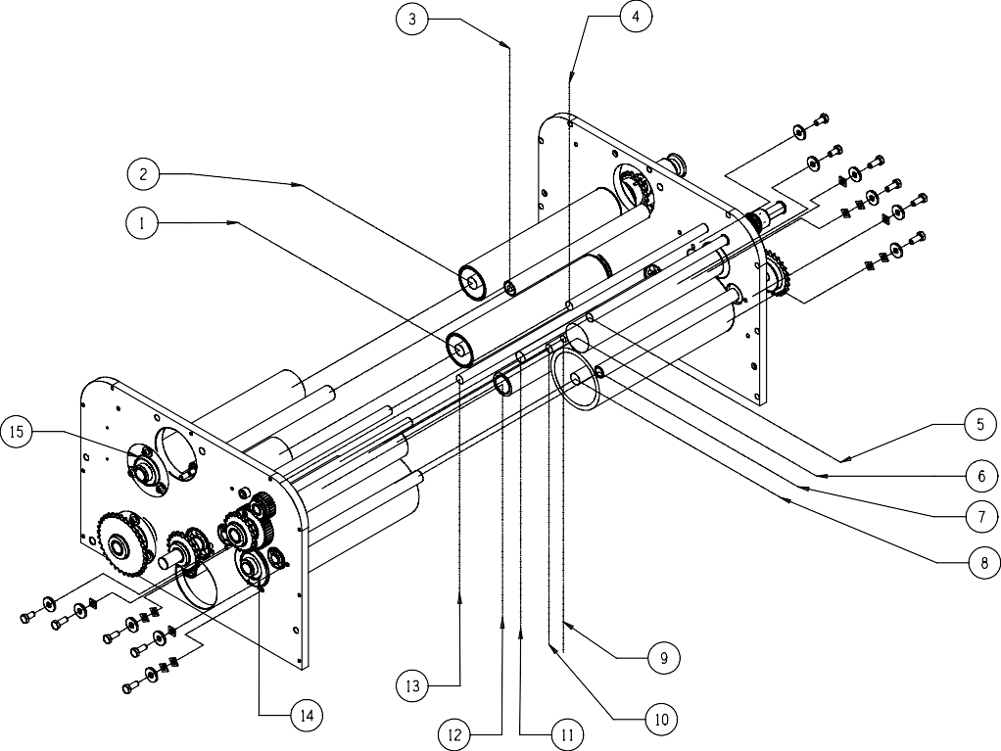

Поз. | Описание
1 | Вал цилиндра нижней формовочной ленты + цилиндр Ø55
2 | Вал цилиндра верхней формовочной ленты + цилиндр Ø55
3 | Вал натяжного ролика
4 | Распорная втулка опорной стенки
5 | Вал регулировки цилиндра
6 | Верхний раскаточный вал
7 | Вал электродвигателя валика подающей ленты
8 | Вал Ø20 на раскаточном цилиндре
9 | Сварной узел
10 | Вал валика нижней формовочной ленты
11 | Вал электродвигателя Ø20
12 | Вал противовеса Ø30
13 | Распорная втулка опорной стенки
14 | Опора с подшипником UCC 204
15 | Опора с подшипником SBPF 204

